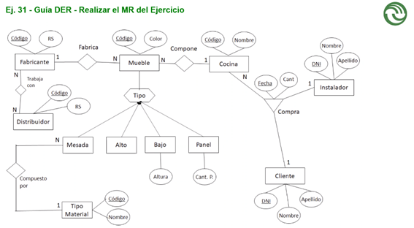

Fabricante: {código, RS}

Trabaja con: {código_fabricante, código_distr}

Distribuidor: {código, RS}

Mueble: {código, código_fabricante, Color, código_cocina, tipo}

Cocina: {código, nombre}

Compra: {fecha, cant, Dni_cliente, Dni_Instalador}

Instalador: {DNI, Nombre, Apellido}

Cliente: {DNI, Nombre, Apellido}

Mesada: {código, cod_tipo_Material}

Alto: {código}

Bajo: {código, altura}

Panel: {código, cant. p}

Tipo Material: {código, nombre}

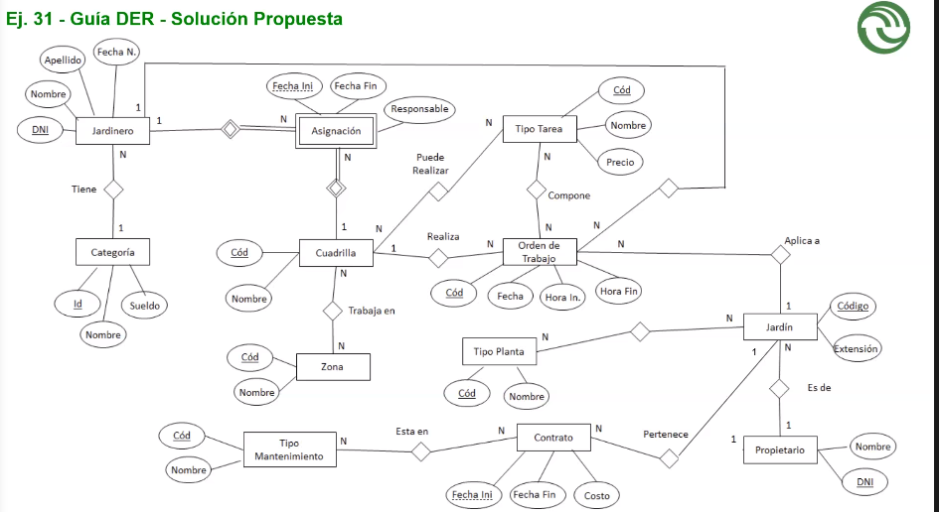

Jardinero: {DNI, Nombre, Apellido, Fecha N., Id_categoría}

Categoria: {Id, sueldo, nombre}

Asignación: {fecha ini, fecha fin, responsable, DNI_JARDINERO, COD_CUADRILLA}

Cuadrilla: {cód, nombre}

Zona: {cód, nombre}

Trabaja en: {cód_cuadrilla, cod_zona}

Tipo Tarea: {cód, nombre, precio}

Puede Realizar: {cód_cuadrilla, cod_tipoTarea}

Orden de trabajo: {cód, Fecha, Hora In, Hora Fin, cód_cuadrilla, código_Jardín}

Jardín: {código, Extensión,Dni_propietario}

Tipo Planta: {cód,Nombre}

Tiene:{cod_tipoPlanta,CódigoJardín}

Propietario: {DNI, Nombre}

Contrato: {Fecha Fin, Costo, cód_Jardín}

Tipo Mantenimiento: {cód, nombre}

Está en: {cód_TipoMantenimiento}

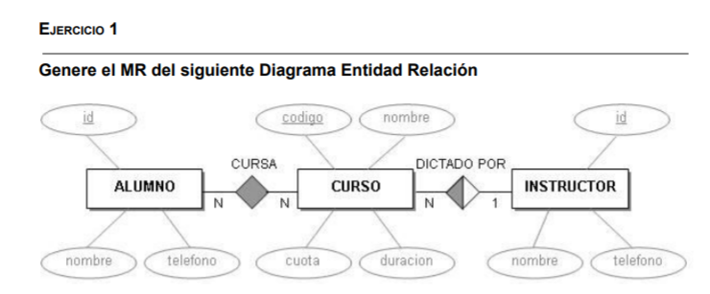

ALUMNO: {Id, nombre, teléfono}

CURSA: {id_alumno, código_curso}

CURSO: {código, nombre, cuota, duración, id_instructor}

INSTRUCTOR: {id, nombre, teléfono}

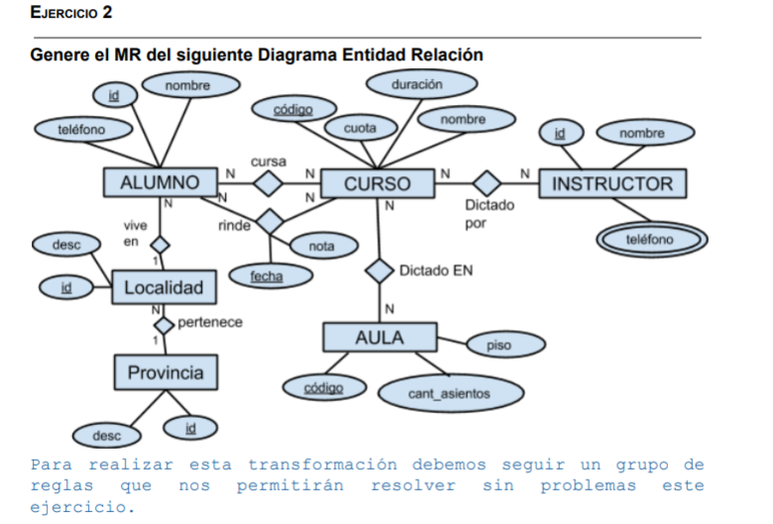

ALUMNO: teléfono, id, nombre, id_localidad, AULA: código, cant_asientos, piso

Localidad: id, desc, id_provincia teléfono: id_Instructor, nro

Cursa: id_alumno, id_curso rinde: nota, fecha, id_alumno, id_curso

Provincia: id, desc Curso: código, cuota, duración, nombre

Dictado por: código_curso, id_instructor Dictado en: código_aula, código_curso

Instructor: id, nombre